ЛР №9 “Цифровая подпись на основе схемы ECDSA”
Вариант №7

Студенты группы ИКВТ-42
Серов А.А.
Трошин К.Д.
Шабани Хамзе.

Исходные данные
- Порядок конечного поля: $p=37$
- Параметры уравнения кривой: $a=10$, $b=2$
- Базовая точка: $G=(23,35)$
- Порядок группы эллиптической кривой: $N=40$
- Урезанный хеш транзакции: $z=58$
- Имя стандартизированной кривой: secp384r1
- Алгоритм хеширования: md5-sha1

Задания № 1-6:
Все программы будут представлены по ссылке на github в конце документа.
1. Файл utils.py (Математическое ядро)
- extended_gcd(a, b) и mod_inverse(a, m)
Реализуют расширенный алгоритм Евклида для нахождения наибольшего общего делителя и коэффициентов тождества Безу. Функция mod_inverse используется для вычисления мультипликативно обратного элемента в поле $GF(p)$. Это критически важно при вычислении наклона касательной/секущей к кривой и при обращении скаляров в формулах подписи/верификации.
- Класс EllipticCurve
Инкапсулирует параметры кривой Вейерштрасса $y^{2}≡x^{3}+ax+b \left(mod p\right)$и предоставляет методы для групповых операций:
  - is_on_curve(x, y) – проверяет принадлежность точки кривой путем подстановки координат в уравнение и сравнения левой и правой частей по модулю $p$.
  - add_points(P, Q) – реализует операцию сложения двух точек. Алгоритм автоматически выбирает формулу вычисления наклона $λ$:
    - Для удвоения точки ($P=Q$): $λ=(3x_{1}^{2}+a)⋅(2y_{1})^{-1} (mod p)$
    - Для сложения разных точек: $λ=(y_{2}-y_{1})⋅(x_{2}-x_{1})^{-1} \left(mod p\right)$Далее координаты суммы вычисляются по стандартным формулам с приведением по модулю $p$.
  - multiply_point(k, P) – реализует скалярное умножение $kP$методом «двойной-и-сложи» (binary method). Скаляр $k$обрабатывается побитово: на каждом шаге точка удваивается, а если текущий бит равен 1, к результату прибавляется исходная точка. Это снижает вычислительную сложность с $O\left(k\right)$до $O({log⁡}_{2}k)$.
  - find_order(P) – определяет порядок точки $P$путем последовательного сложения $P+P+…$до достижения точки в бесконечности. Метод эффективен для учебных задач с малым порядком группы.
2. Файл task_1-6.py (Реализация заданий 1–6)
- Задания 1–3 (Параметры кривой и подгруппы)
Инициализируется объект кривой с параметрами варианта ($p=37,a=10,b=2$). Проверяется, что базовая точка $G\left(23,35\right)$удовлетворяет уравнению. С помощью find_order(G) определяется порядок циклической подгруппы $n$, генерируемой точкой $G$. Кофактор вычисляется как $h=N_{\text{группы}}/n$.
- Задание 4 (Генерация ключевой пары)
Закрытый ключ $d$выбирается псевдослучайным образом из диапазона $\left[1,n-1\right]$. Открытый ключ $Q$вычисляется как скалярное произведение $Q=d⋅G$с использованием оптимизированного метода multiply_point.
- Задание 5 (Формирование цифровой подписи)
Реализует алгоритм подписи по стандарту ECDSA:
- Хеш транзакции $z$приводится по модулю порядка подгруппы: $e=z(modn)$.
- Выбирается одноразовый случайный параметр $k$(nonce).
- Вычисляется временная точка $P_{\text{temp}}=kG$. Первая компонента подписи: $r=x_{P_{\text{temp}}}(modn)$.
- Вторая компонента вычисляется по формуле: $s=k^{-1}\left(e+r⋅d\right)(mod n)$, где $k^{-1}$находится через mod_inverse.
- Результат выводится в виде пары $\left(r , s\right)$.
- Задание 6 (Верификация подписи)
Выполняет проверку подписи без доступа к закрытому ключу:
- Вычисляется обратный элемент $w=s^{-1}(modn)$.
- Формируются веса для базовой и открытой точек: $u_{1}=e⋅w (mod n)$, $u_{2}=r⋅w (mod n)$.
- Восстанавливается контрольная точка $P^{'}=u_{1}G+u_{2}Q$через сложение точек эллиптической кривой.
- Проверяется условие равенства: $v=x_{P^{'} }(mod n)=r$. Совпадение значений подтверждает, что подпись была сгенерирована владельцем закрытого ключа $d$, а хеш $z$ не был изменен.

Вывод данных:
--- Задание 1-2: Параметры кривой ---
Уравнение: y^2 = x^3 + 10x + 2 mod 37
Точка G на кривой: True

--- Задание 3: Порядок подгруппы и кофактор ---
Порядок точки G (n): 5
Кофактор (h = N/n): 8

--- Задание 4: Генерация ключей ---
Закрытый ключ (d): 3
Открытый ключ (Q = d*G): (21, 1)

--- Задание 5: Подписание ---
Хеш транзакции z=58, приведенный по модулю n=5: e=3
Случайное k: 2
Подпись (r, s): (1, 3)

--- Задание 6: Верификация ---
u1: 1, u2: 2
Точка P': (21, 36)
v = x_P' mod n: 1
r: 1
РЕЗУЛЬТАТ: Подпись ВЕРНА.

Задания № 7-11:
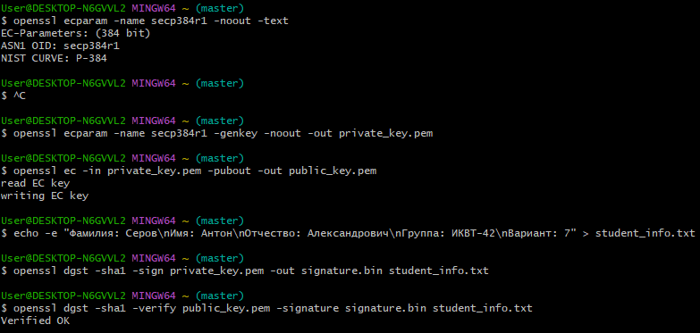

Вывод
В ходе лабораторной работы была изучена схема цифровой подписи ECDSA.
- Для эллиптической кривой $y^{2}=x^{3}+10x+2 \left(mod 37\right)$определены параметры: порядок группы $N=40$, порядок базовой точки $G\left(23,35\right)$равен $n=5$, кофактор $h=8$.
- Сгенерированы ключи: закрытый $d=3$, открытый $Q=(21,1)$.
- Произведена подпись хеша $z=58$(приведенного к $e=3$). Получена подпись $\left(r,s)=(1,3\right)$.
- Процедура верификации подтвердила подлинность подписи ($v=r=1$).
- С использованием OpenSSL продемонстрирован процесс генерации ключей для стандартизированной кривой secp384r1, подписи текстового файла и проверки целостности данных. Изменение содержимого файла приводит к ошибке верификации, что подтверждает свойство целостности цифровой подписи.
GitHub: https://github.com/H4SKEY/Bonch/tree/main/net_security_labs/lab9

